Pedro e Inês, os amantes infelizes
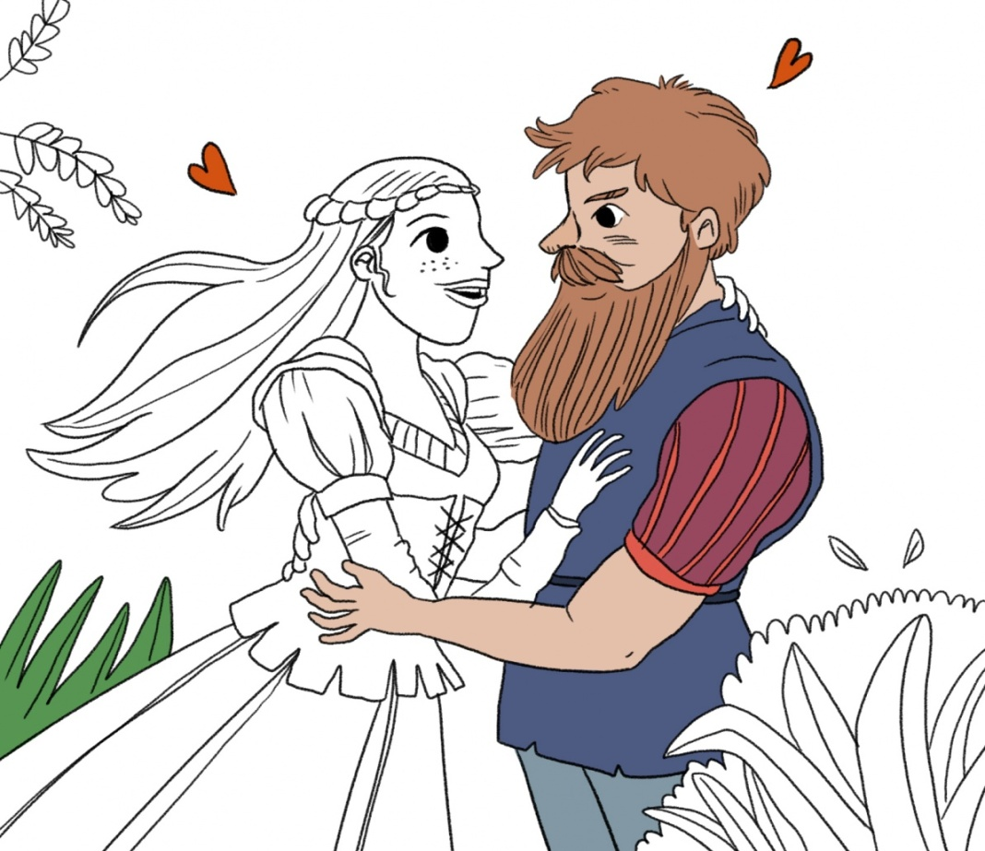
Ao contrário da maioria das histórias de príncipes e De princesas, que acaba com os apaixonados a viverem felizes para sempre, esta terminou muito mal. Mesmo!
Era uma vez, na Idade Média, um príncipe português que se casou com uma nobre castelhana. O príncipe chamava-se Pedro e era filho do Rei D. Afonso IV, conhecido por O Bravo. A noiva, Constança, era filha de gente importantíssima com nomes compridíssimos. Deram o nó em 1339 e, se a história tivesse ficado por aqui, não teria entrado em cena a sua principal personagem: Inês de Castro. Mas entrou. Inês, filha de um nobre da Galiza, era uma das damas que viajaram de Castela para acompanhar Constança. Era lindíssima, e o nosso recém-casado príncipe Pedro, mal a viu, ficou logo apaixonado. Parece que Inês correspondeu àquela paixão e, é claro, as coisas complicaram-se. Era natural os reis e as rainhas (e os príncipes e as princesas) terem namorados, mesmo sendo casados, mas não lhes ficava bem trocarem carinhos à vista de todos. Ora, Pedro e Inês andavam de mão dada e beijavam-se onde quer que estivessem. A princesa Constança, como era de prever, não gostou de ser alvo dos comentários trocistas da Corte e resolveu passar ao contra-ataque. Como? Já verás. Constança lembrou-se de convidar Inês para madrinha do primeiro filho que teve com Pedro. Ser padrinho ou madrinha de uma criança é tornar-se compadre ou comadre dos pais, portanto, seu parente. Ora, naquele tempo, ter relações amorosas com um familiar (mesmo que afastado) era considerado crime. Boa tática para manter Inês e Pedro afastados… Quando o recém-nascido morreu, apenas com uma semana de idade, desconfiou-se. Teria sido morte natural ou encomenda criminosa dos apaixonados? Andava a Corte com estas dúvidas quando Constança também faleceu, neste caso sem que houvesse suspeitas de assassínio, já que a morte ocorreu quando dava à luz o futuro rei D. Fernando. Agora Pedro e Inês poderiam viver livremente a sua paixão, mas isso não aconteceu. Nas ruas e nos corredores do palácio, toda a gente começou a murmurar, pois os irmãos de Inês eram gente importante em Castela. Que mal tinha isso? Tinha, pois Pedro, futuro rei de Portugal, podia ser influenciado pela família da amada e escolher para seu herdeiro um filho dela, em vez do legítimo sucessor da Coroa, que era o pequeno Fernando. Foi então que o Rei D. Afonso IV, que já em vida de Constança tinha expulsado Inês da Corte, durante algum tempo, decidiu mandar assassiná-la. Para levar a cabo essa sinistra tarefa, encarregou os seus homens de confiança: Pêro Coelho, Álvaro Gonçalves e Diogo Lopes Pacheco. No dia 7 de janeiro de 1355, os três apanharam-na desprevenida, atacaram-na e cortaram-lhe a garganta, enquanto Pedro andava à caça. Ao ter conhecimento do crime, o príncipe ficou fora de si. Espumou, praguejou, agitou os braços, pegou em armas, convocou um grupo de amigos e, por uns tempos, fez guerra ao pai.

Rainha depois de morta?

Assim que Pedro subiu ao trono, após a morte do pai, uma das primeiras coisas que ele fez foi castigar os assassinos de Inês. Visto que Coelho, Gonçalves e Pacheco se tinham mudado para Castela, propôs ao rei vizinho a troca destes pelos castelhanos que estavam refugiados em Portugal. O negócio foi feito, e Coelho e Gonçalves foram entregues ao agora rei de Portugal, que ordenou que fossem mortos no meio de grandes torturas. Pacheco conseguira refugiar-se em lugar seguro. Para palco das execuções, foi montado um estrado em Lisboa, diante do palácio, e D. Pedro mandou pôr em frente uma mesa, à qual se sentou a comer enquanto assistia ao «espetáculo». Depois de o coração de Coelho ter sido arrancado pelo peito e o de Gonçalves pelas costas, ambos os corpos foram queimados, enquanto o povo exprimia a sua alegria boçal. Conta-se ainda que o novo rei mandou desenterrar Inês de Castro, fez sentar

os seus restos mortais num trono e a coroou rainha de Portugal. Mas pode não passar de uma lenda. O que é mesmo verdade é que D. Pedro I fez transladar os restos da sua amada do Convento de Santa Clara, em Coimbra, para o belo túmulo gótico no Mosteiro de Alcobaça, ao lado do que destinara para si próprio. Ainda hoje podemos admirar os dois, lado a lado. Afinal, esta história de amor, que acabou mal, resistiu mesmo aos tempos!
TEXTO: LUÍS ALMEIDA MARTINS
ILUSTRAÇÕES: SÉRGIO MARQUES
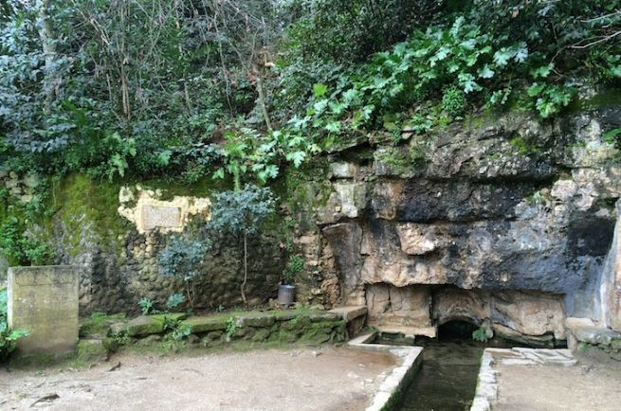
Quinta das Lágrimas –Coimbra
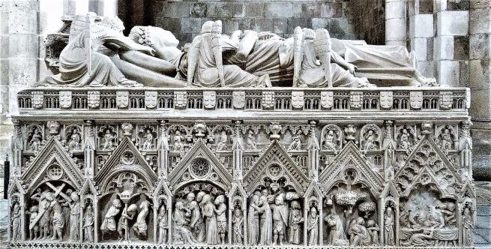
Tumulo de Inês de Castro e D. Pedro, no mosteiro da Batalha

Ficha de Leitura
- Quem era o pai de Pedro?

____________________________________________________________________
____________________________________________________________________
2-Quem era Inês de Castro?
_________________________________________________________________
____________________________________________________________________
3-Quem era Constança?
____________________________________________________________________
____________________________________________________________________

4- Qual foi a estratégia que Constança utilizou para afastar Pedro de Inês?
____________________________________________________________________
____________________________________________________________________
5- O que aconteceu ao recém-nascido de Constança e de D.Pedro?
____________________________________________________________________
____________________________________________________________________

6- Os irmãos de Constança começaram a temer o pior com a sua morte. De que tinham medo?
____________________________________________________________________
____________________________________________________________________
____________________________________________________________________

7- Quem mandou assassinar Inês de Castro?
____________________________________________________________________
8-Quais os motivos do assassínio de Inês de Castro?
______________________________________________________________________________________________________________________________________
______________________________________________________________________________________________________________________________________

9-Quem foram as personagens que mataram Inês de Castro?
____________________________________________________________________
____________________________________________________________________
10- Como organizaram o assassinato de Inês?
______________________________________________________________________________________________________________________________________
11- O que fez Pedro quando soube do assassinato de Inês?
______________________________________________________________________________________________________________________________________
12- O que fez aos assassinos?
______________________________________________________________________________________________________________________________________
______________________________________________________________________________________________________________________________________
13- Onde ficou sepultado Inês e Pedro?
______________________________________________________________________________________________________________________________________

14- O que diz a lenda sobre este romance e a coroação de D.Inês?
______________________________________________________________________________________________________________________________________

______________________________________________________________________________________________________________________________________

15- Em relação ao tumulo da sua morte o que aconteceu de verdade?
______________________________________________________________________________________________________________________________________
______________________________________________________________________________________________________________________________________

Gramática
1-Identifica.
Nove nomes próprios:
________________________________________________________________________________________________________________________________________
________________________________________________________________________________________________________________________________________

Três nomes comuns:
________________________________________________________________________________________________________________________________________
Dois adjetivos:
______________________________________________________________________________________________________________________________________

Três verbos:
______________________________________________________________________________________________________________________________________

Identifica a pessoa e o modo(tempo) desses verbos:
1__________________________________________________________________
2__________________________________________________________________
3___________________________________________________________________

1. Considere a frase: A Constança foi esperta .

a) Classifique gramaticalmente cada uma das palavras.
A - _________________________________________________
Constança - ____________________________________________
foi - _________________________________________________
esperta - ______________________________________________

b) Escreva a mesma frase, colocando o adjectivo no grau superlativo absoluto sintético.
____________________________________________________________________
c) Escreva a mesma frase, colocando o adjectivo no grau superlativo relativo de superioridade.

__________________________________________________________________

2. Sublinha os adjectivos que encontrares em cada frase.

a) As nuvens, brancas e leves, cobrem o horizonte.
b) Pedro ficou em revolta e triste.
c) As misteriosas sombras provocaram medo.
d) Ele era um mentiroso e cruel.
e) Estas bonitas rosas cresceram no meu jardim.
f) As estrelas cintilantes embelezam o céu.
g) A luz clara e suave da Lua ilumina as noites.
h) As noites escuras e chuvosas tornam a cidade de Coimbra deserta.
i) Pessoas apressadas correm para a rua.
j) As águas tranquilas do rio convidam a um bom banho.

3. Escreva o plural das frases.

a) Este exercício é útil, mas perigoso.
________________________________________________________________
b) Este rapaz é capaz de enfrentar qualquer dificuldade.
________________________________________________________________

c) Esta menina é muito faladora e distraída.
________________________________________________________________

4. Complete as frases, colocando o adjectivo rápido no grau indicado.

a) O Pedro é ______________________. (Grau normal)
b) O cavalo é ___________________ o caracol. (grau comparativo de superioridade)
c) A égua é _____________________ o cavalo. (grau comparativo de igualdade)
d) O Pedro é ____________________ . (grau superlativo absoluto sintético)

e) A Inês é _________________ de todos. (grau superlativo relativo de superioridade)
f) O rei _______________ de todos. (grau superlativo relativo de inferioridade)

5. Complete o seguinte quadro.

GRAUS
Normal | Superlativo absoluto sintético | Superlativo absoluto analítico
 |  | muito larga
triste
linda
 | pequeníssima
estranho
grande
 |  | muito bonita

6. Complete o texto com os adjectivos que considerar mais adequados.

Eu vivia na quinta das Lágrimas. Era uma quinta com muros muito ___________, com um tanque _____________, onde viviam peixes _______________.
Eu fugia da quinta para ler o meu livro de aventuras. Ao meu lado sentava-se o meu Filho. Ele era _____________, _______________ e _________________. Adorava tocar viola e cantar. Tinha olhos ______________ e o seu corpo era muito _____________.

7. Escreva quatro frases, utilizando em cada uma delas pelo menos dois dos seguintes adjectivos:

bom perigoso comilão zangado

___________________________________________________________________

8. Considere a frase: “O rio tinha sangue”

a) Classifique gramaticalmente cada uma das palavras:
O - _________________________________________
rio - _____________________________________
tinha - ______________________________________
sangue - _______________________________________

b) Invente uma nova frase, colocando o adjectivo no grau:
· Comparativo de inferioridade: ________________________________________
· Superlativo relativo de superioridade:___________________________________
. Superlativo absoluto sintético________________________________________

Fim.

Reconta o romance de D. Inês e de D.Pedro.
________________________________________________________________________________________________________________________________________
________________________________________________________________________________________________________________________________________
________________________________________________________________________________________________________________________________________
________________________________________________________________________________________________________________________________________
________________________________________________________________________________________________________________________________________
________________________________________________________________________________________________________________________________________
________________________________________________________________________________________________________________________________________
________________________________________________________________________________________________________________________________________
________________________________________________________________________________________________________________________________________
________________________________________________________________________________________________________________________________________
________________________________________________________________________________________________________________________________________
________________________________________________________________________________________________________________________________________
________________________________________________________________________________________________________________________________________
________________________________________________________________________________________________________________________________________
________________________________________________________________________________________________________________________________________
________________________________________________________________________________________________________________________________________
________________________________________________________________________________________________________________________________________
________________________________________________________________________________________________________________________________________
________________________________________________________________________________________________________________________________________
________________________________________________________________________________________________________________________________________
________________________________________________________________________________________________________________________________________
________________________________________________________________________________________________________________________________________
________________________________________________________________________________________________________________________________________
________________________________________________________________________________________________________________________________________
________________________________________________________________________________________________________________________________________
________________________________________________________________________________________________________________________________________
________________________________________________________________________________________________________________________________________
________________________________________________________________________________________________________________________________________

